Micky Smits nieuwe Prins dun Ezelskop
Door NEWWORLD, zondag 17 januari 2010 10:43 bewerking PO
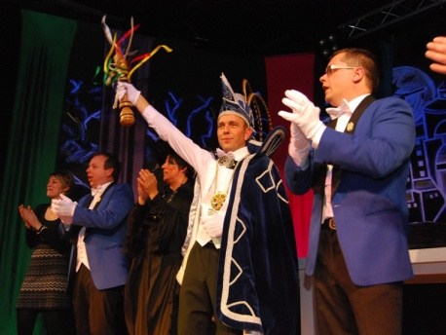
Micky Smits is zaterdagavond tijdens het Prinsenbal in gemeenschapshuis de Wingerd uitgeroepen tot de nieuwe prins van Carnavalsvereniging Dun Ezelskop in Sevenum. Prins Micky I zal tijdens de aankomende vastelaovend periode worden bijgestaan door zijn adjudanten Peter Sijbers, John Peters en zijn Prinses Anne-Marie.
Micky is de 57e prins van Dun Ezelskop en in het dagelijks leven werkzaam bij slakweker Schreurs. Daarnaast is hij in zijn vrije tijd onder andere actief bij joekskapel Labberjoeks en de harmonie van Sevenum.
De prins en zijn gevolg zullen de carnaval ingaan met het motto: Met veul joeks en meziëk Goan weej doar ut Ezelsriëk.
Proclamatie prins Dun Ezelskop 2010
Weej, prins Micky dun erste
Zoeën van Metse Wielke ziene Sjeng en van Jochum zien Annie van dun Klassenwêg.
Erste prins van Sêrum, Gemente Hors an de Maas
Groeëtvors van de Schenckstroat.
Lankhiër van dun Steinhagen wies an dun Hackert
Groeët stapelaer van alle soorte slaaj en koeël.
Ontiegelike leefhebber van dun hôf
Hieële fanatieke gewichtenhöffer
aanhanger van vriendenkluit Kei Zat.
Groëtschoëver van de Labber joeks en de Harmenie.
Same met mien adjudante Peter, zoeën van Jentjes Ger en Grada.
Lasser van allerlei verwermingspiepen
Trotse pap van twieë bengels: Nick en Jur
leider van wet klein grut van Sparta F8
Toeteraar beej de Harmenie
en vol lid van FC Jan of zoiets.
En John, zoeën van Wie van Loar Willem en Jeanne van Paters Wiel.
Vonketrekker en servicemonteur tusse de verkens
Grutse vader van twieë blage: Wiek en Lina
Al joare centeteller van kefee Croes Moeke
Hobby belkes-houwer in de wingter en
Gewoën Nikser
Beej de gratie van vorst Peter en ceremonie-meister Joep.
De road van elluf, de nieje dansmarietjes Rian en Ilse
En os eige megjes Anne-Marie, Esther en Annelie,
En nit te vergete ozze ezel Theike dun derde
Zegge weej:
Met veul joeks en meziëk
Goan weej doar ut Ezelsriëk
Alaaf!
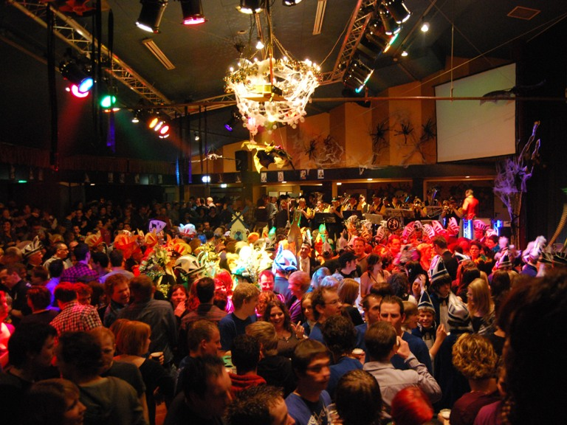
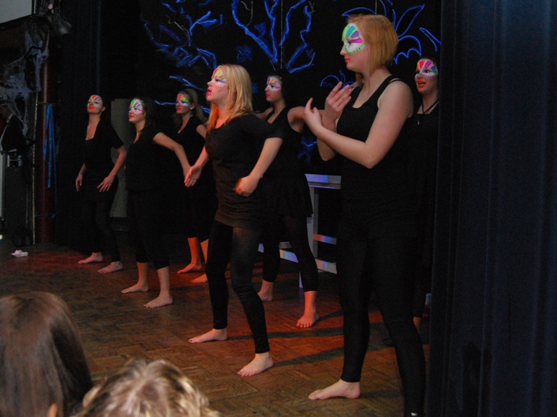
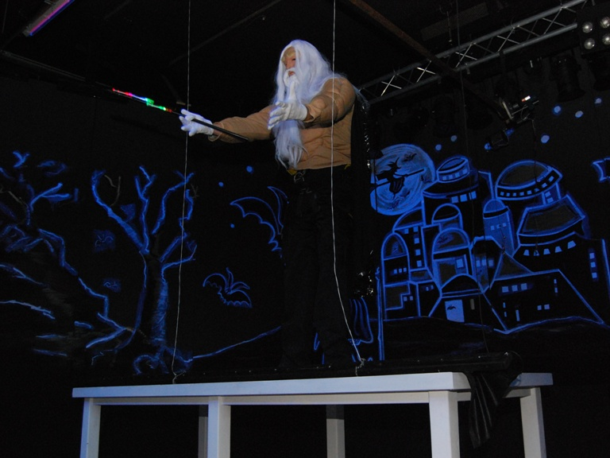
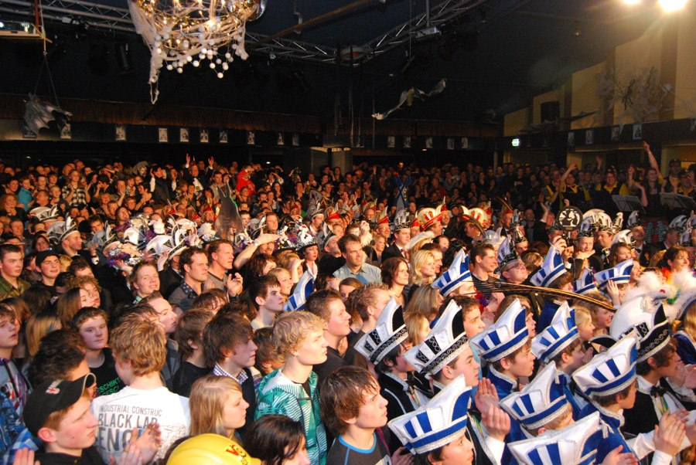
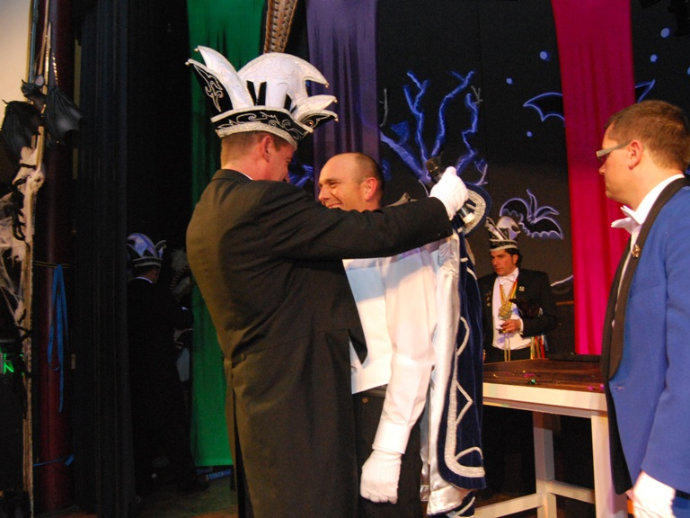
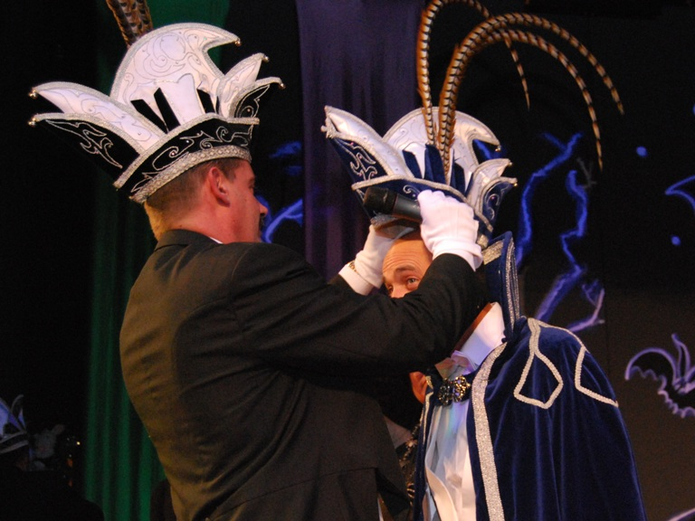
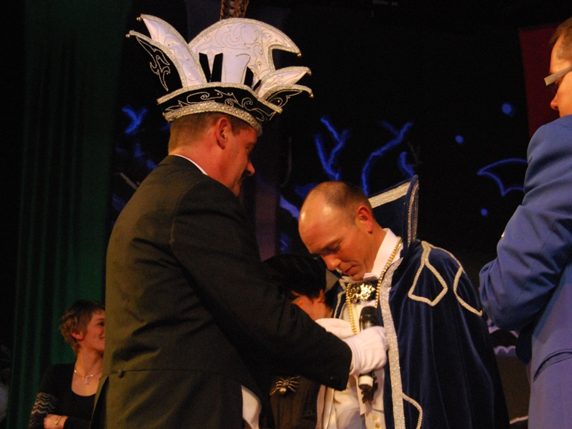
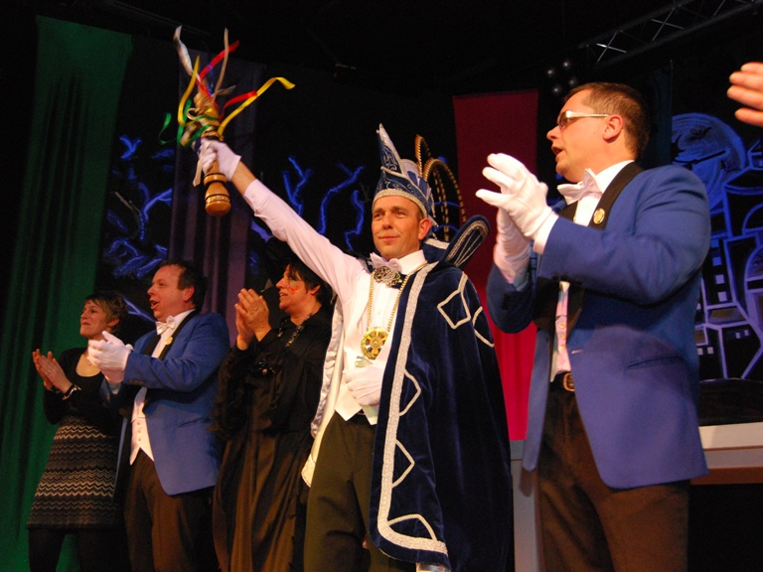
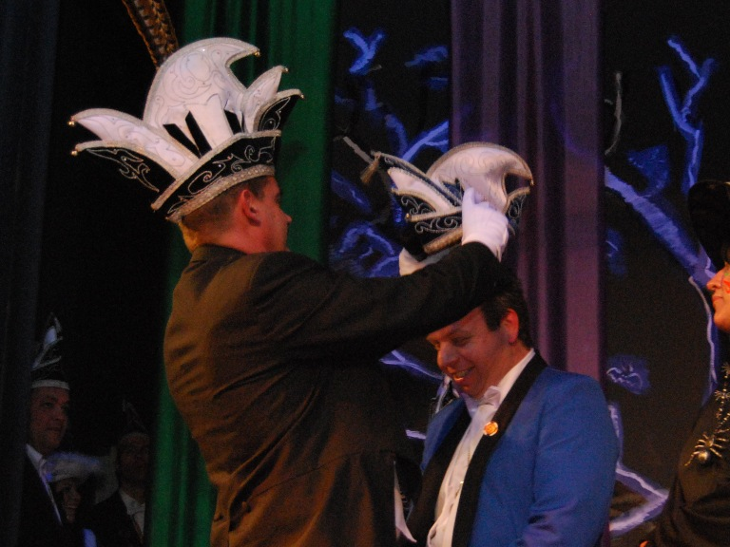
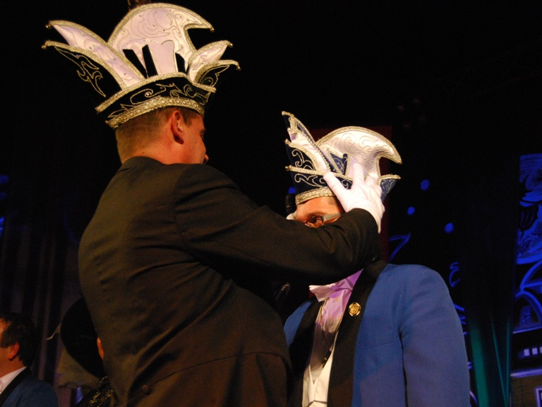
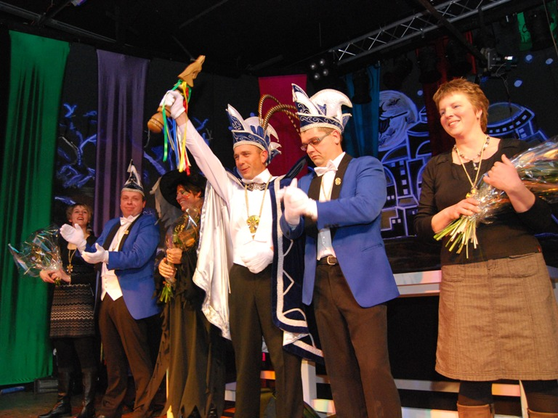
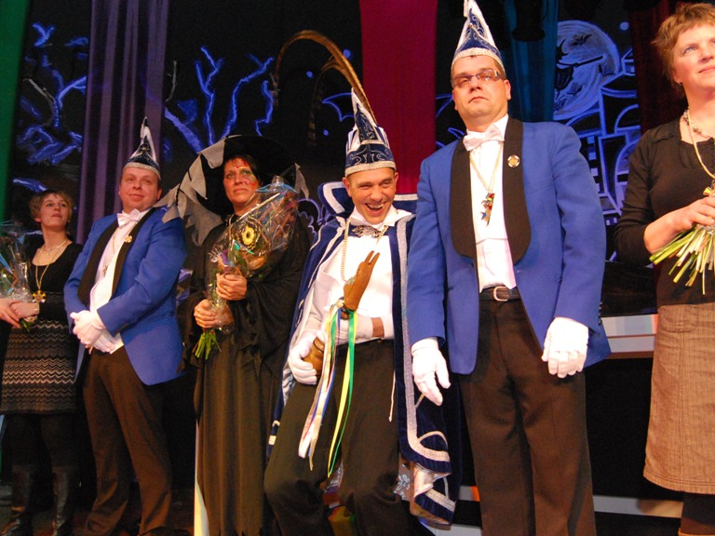

Fotoreportage Carnaval in Sevenum 2010
Door NEWWORLD, dinsdag 16 februari 2010 02:20
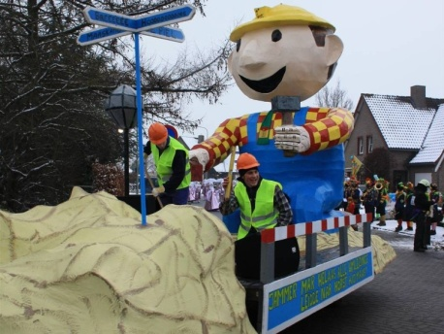
Tijdens de Sevenumse carnaval vonden er ook dit jaar weer diverse evenementen plaats. Zo vond zondagmiddag in de Wingerd de boerenbruiloft plaats. Hierbij werd het Sevenumse boerenbruidspaar Johan en Chantal van KinderVakantieWerk Joepie in de onecht verbonden. Verder trok maandagmiddag de optocht door Sevenum. Aan de optocht namen zo'n zeventig kinderen, eenlingen, groepen en wagens deel. De fusie met Horst aan de Maas vormde de rode draad door de optocht.
